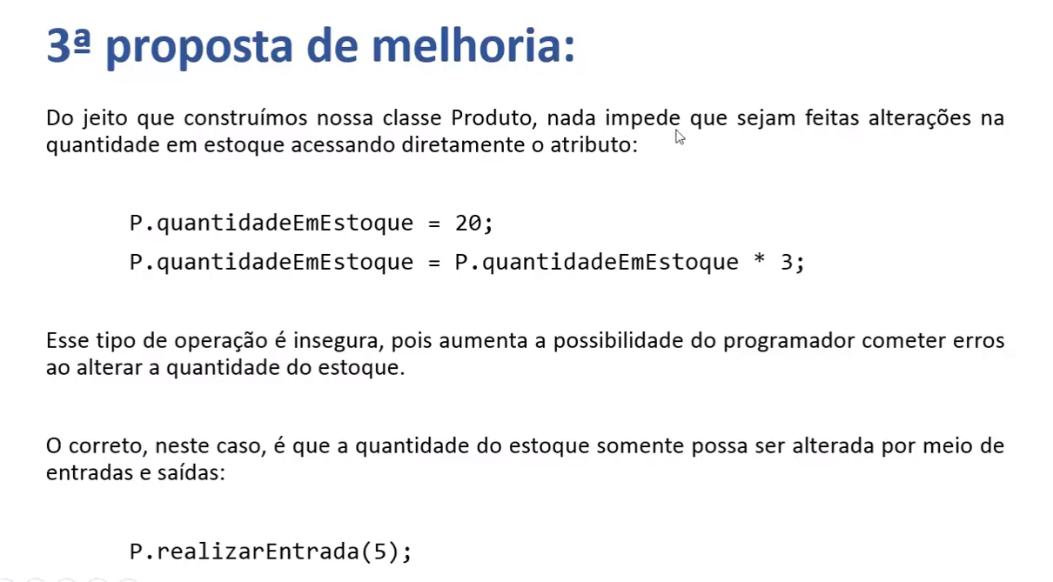

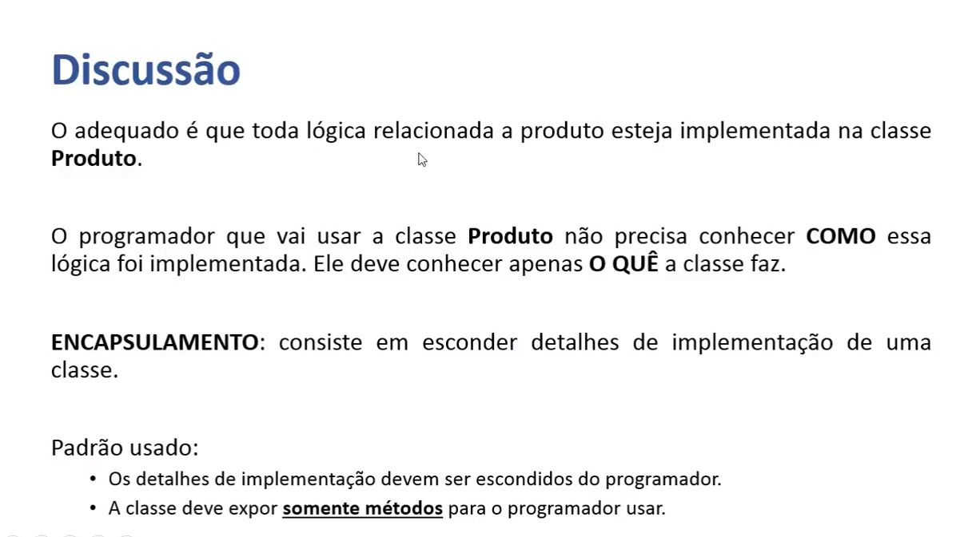

IMPLEMENTAÇÃO 1 (PADRÃO JAVA):

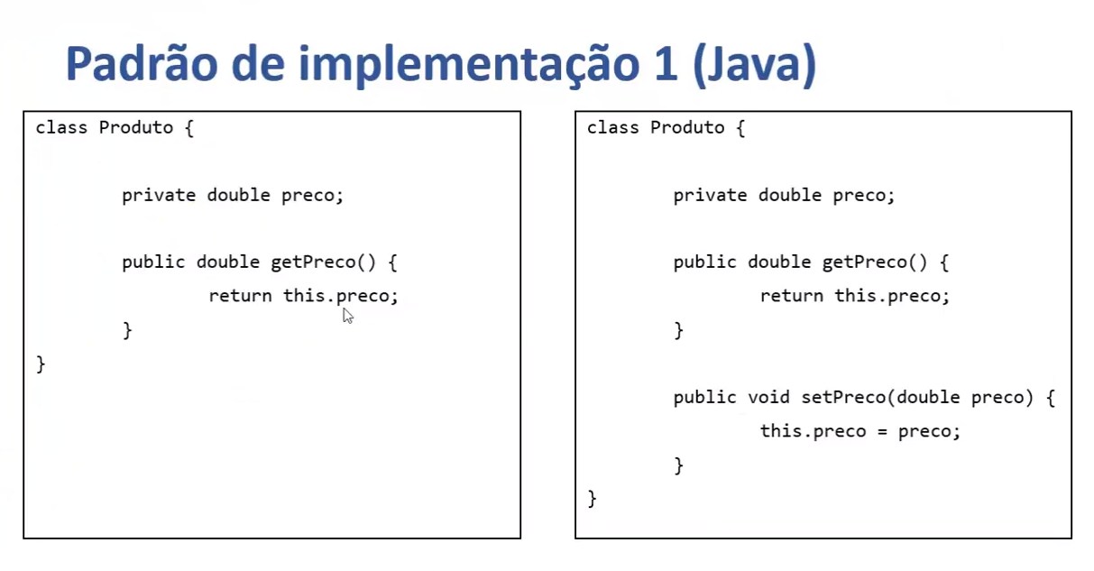

IMPLEMENTAÇÃO 2 (PADRÃO C#):

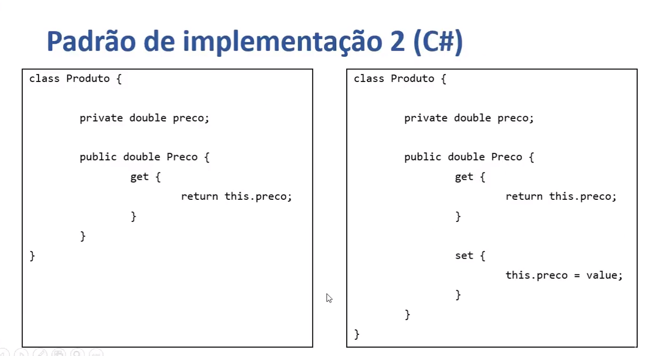

IMPLEMENTAÇÃO 3 (PADRÃO C# / MENOS CARREGADO – ATRIBUTO AUTO IMPLEMENTADO):

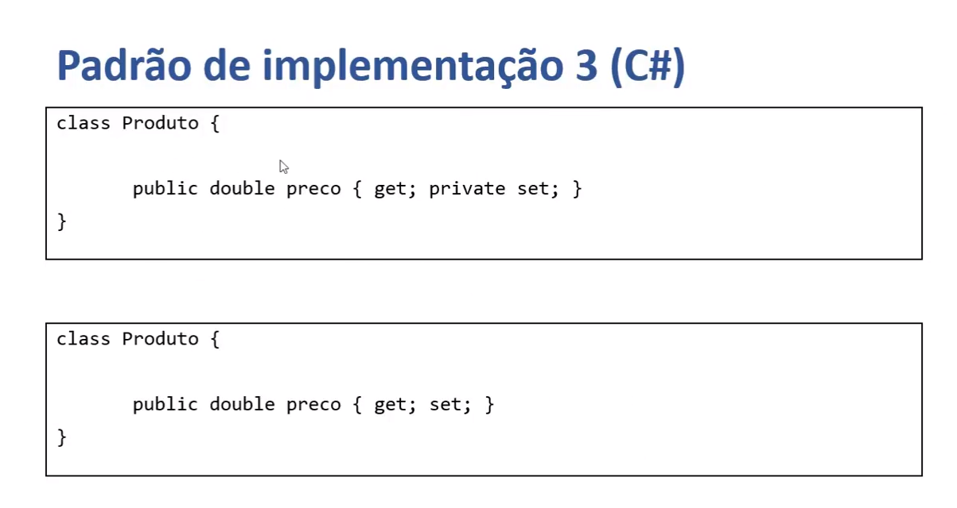

NÍVEIS DE ACESSO AOS ATRIBUTOS:

